 | 改 善 提 案 书 | 裁  决 | 编制 | 审核 | 批准
 | 改 善 提 案 书 | 裁  决 | 马长发 | 孙玉芳 | 滕令超
 | □质量 □效率 ☑其他

提案部门 | 生产管理科 | 提案人 | 马长发 | 提案日期 | 10.14
项目名称 | 降低成本
改善事由 | M4中卡气囊座椅由特殊扎带更换为普通扎带

改善前 | 改善后
▶中卡气囊座椅用特殊扎带固定气管，价格高、调度困难 | ▶ 用普通扎带固定，价格低且采购方便
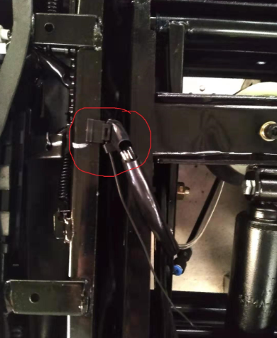 | 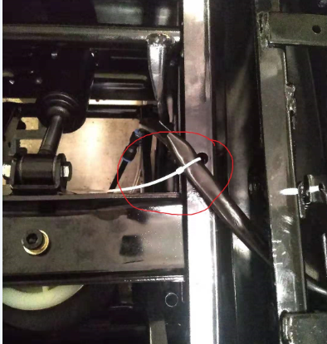
改善前成本分析 | 改善后成本分析
0.5元/件*1600件/月=800元 | 0.1元/件*1600件/月=160元

改善前成本  改  善  效  果 | 改善后成本 | 节省成本
800元/月 | 160元/月 | 640元/月


表单No.GR-14-01-05（B/0） A4(210mm×297mm)

